**МИНИСТЕРСТВО НАУКИ И ВЫСШЕГО ОБРАЗОВАНИЯ РОССИЙСКОЙ ФЕДЕРАЦИИ**

Федеральное государственное бюджетное образовательное учреждение высшего образования

**«Сибирский государственный университет науки и технологий**

# **имени академика М.Ф. Решетнева»**

Институт инженерной экономики

институт/факультет/подразделение

Кафедра информационно-экономических систем

кафедра/цикловая комиссия

# **ОТЧЕТ ПО ЛАБОРАТОРНОЙ РАБОТЕ №6**

«Разработка диаграмм поведения (Activity Diagram, State Chart Diagram) для разрабатываемого приложения»

Вариант №1

Овсянкин А. К.

Преподаватель

инициалы, фамилия

подпись, дата

Белоусова Е.Д.

Обучающийся БПЦ22-01, 223419001

инициалы, фамилия

подпись, дата

номер группы, зачетной книжки

Красноярск, 2024

**Цель:** приобрести навыки построения диаграмм Activity Diagram, State Chart Diagram с помощью программного продукта Modelio.

**Ход работы**

1. Создадим диаграмму активности и покажем распределение ответственности между системой и пользователем. Определим две вертикальные зоны ответственности: user, system.

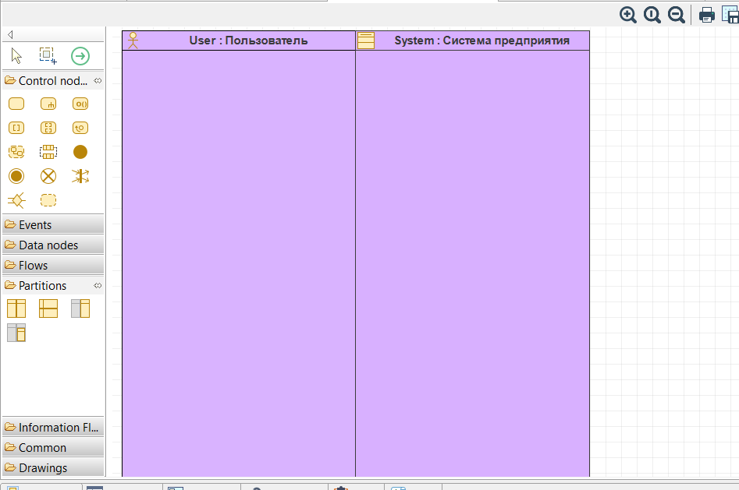

Рисунок 1 - зоны ответственности

1. Обозначим некоторые ключевые события, стартовое и конечное событие, перекрестки. Настроим связи между ними.

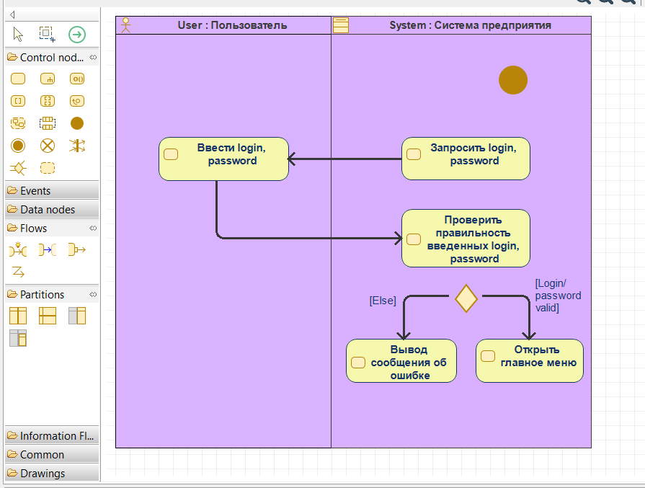

Рисунок 2 - создание диаграммы активности

1. Дополним диаграмму точками ветвления, добавим события, чтобы расширить алгоритм системы. Добавим комментарии, уточняющие результаты стартового и конечных действий. Получим диаграмму, показывающую алгоритм регистрации пользователя в системе.

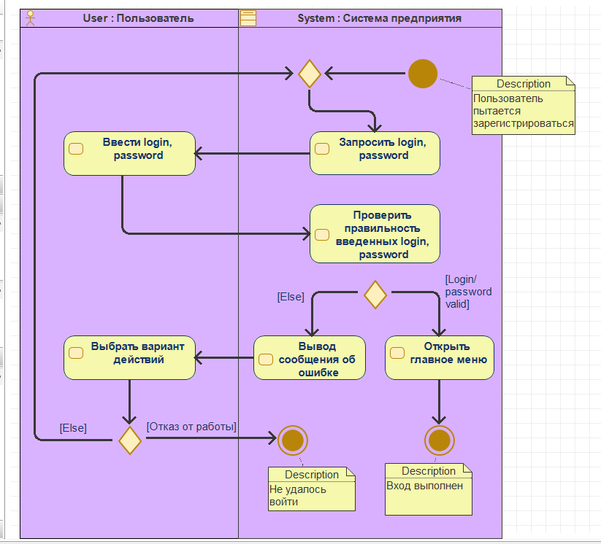

Рисунок 3 - диаграмма активности

1. Создадим диаграмму состояний. Обозначим стартовое и завершающее событие. Добавим супер-состояние, которое соответствует всему периоду жизненного цикла заказа. Поместим в него другие состояния, из которых оно состоит: отмена, обработка, заполнение и отгрузка.

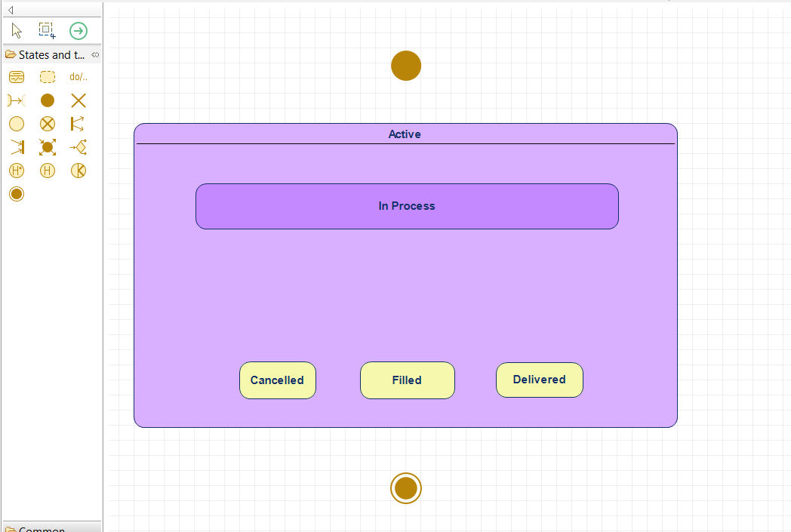

Рисунок 4 - состояния в State Chart Diagram

1. Обозначим связи и переходы между состояниями. Дополним переходы соответствующими командами на языке Java. Добавим перекрестки. Получим диаграмму, показывающую алгоритм оформления заказа до того, как он будет отправлен на сборку.

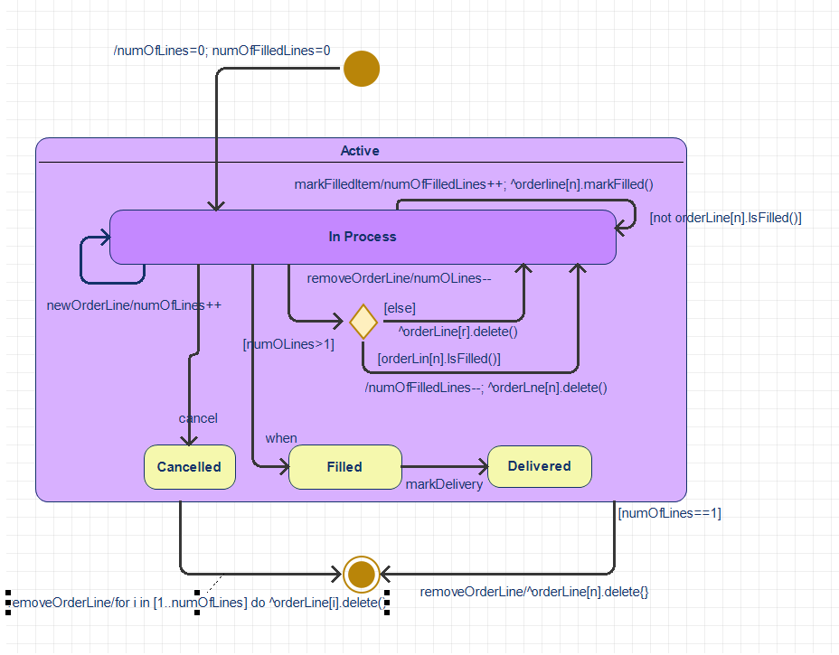

Рисунок 5 - диаграмма состояний

**Вывод:** за время выполнения практической работы были получены навыки построения диаграмм Activity Diagram, State Chart Diagram с помощью программного продукта Modelio.